大气12.18
山谷风是山区昼夜间风向发生反向转变的风系。白天太阳辐射导致山坡上的空气增温强烈，暖空气沿坡面上升，形成谷风；反之，则形成山风。祁连气象站位于祁连山中段的山谷中，山谷风环流较为强盛。下图示意2006年8月24日该气象站记录的山谷风风向、风速的变化。据此完成1-2题。
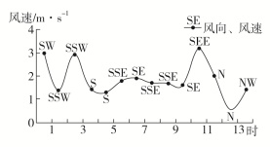
1．祁连气象站所在地谷风的风向是( )
A．偏南风 B．偏东风
C．偏北风 D．偏西风
2．祁连气象站所处山谷段的大致走向及地形特征是( )
A．南北走向，西高东低
B．东西走向，北高南低
C．南北走向，东高西低
D．东西走向，南高北低
在水汽充足、微风及大气层稳定的情况下，相对湿度达到100%时，空气中的水汽便会凝结成细微的水滴悬浮于空中，使地面水平能见度下降，这种天气现象称为雾。下图是巢湖流域各县(市)大雾频率和水系分布图。读图，回答3-4题。
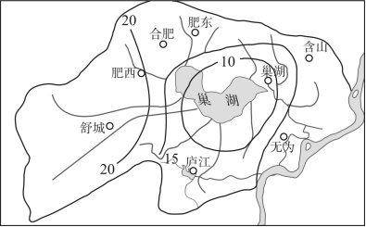
3.巢湖市大雾频率明显小于周边县(市)的原因是( )
A．夜间湖面温度高，水汽不易凝结
B．湖面风力作用小，雾不容易形成
C．湖区水汽浓度低，雾不容易形成
D．湖陆风使湖区水汽扩散到周边地区
4.近年来，巢湖地区的大雾频率明显增加，其原因可能是( )
A．气候变暖 B．植被覆盖率下降
C．湖泊面积减小 D．大气污染加重
“冷湖”是丘陵地区山谷中冬、春季节微风晴夜因近地面空气的长波辐射冷却而形成的近地面逆温现象。我国江南丘陵山谷中出现的“冷湖”经常给当地种植的柑橘带来冻害。下图左为江南某地地形图，图右为2017年1月图左中山谷在微风晴夜条件下，一次超强寒潮过境时测得的不同地形部位气温变化过程曲线图。读图，回答5-7题。
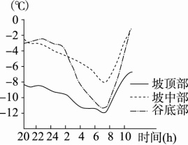
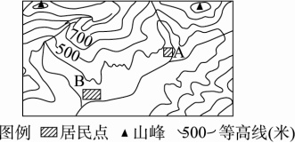
5.根据图文信息推测，图中的河谷、山谷地区柑橘分布的主要地段是( )
A．坡底部 B．坡中部 C．阴坡底部 D．阳坡顶部
6.柑橘受冻害的临界低温是－9 ℃。图中，若按“冷湖”逆温垂直递增率1 ℃/10米计算，则该山谷种植柑橘的地方与谷底的相对高度至少为( )
A．42米 B．25米 C．8米 D．80米
7.深秋的清晨图中A地雾比B地多的主要原因是( )
A．地处迎风坡，降水多，水汽足 B．气温较低，降雪丰富，水汽足
C．地形比较封闭，水汽不易扩散 D．气温较高，蒸发量大，水汽足
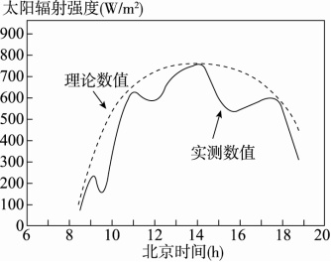
太阳辐射强度受纬度、大气透明度、地形地势等多种因素影响。下图示意我国某地某日的太阳辐射强度日变化。读图，回答8-10题。
8.该地可能位于( )
A．阴山山区
B．长白山区
C．横断山区
D．天山山区
9.当天的日期和天气状况可能是( )
A．2月1日、晴天
B．4月1日、晴天
C．9月14日、多云
D．12月1日、多云
10.当地日落时刻的太阳辐射强度，理论和实测数值均大于日出，最可能的影响因素是( )
A．地形 B．土壤 C．气候 D．纬度
下图中箭头表示空气运动方向，甲、乙所在的平面为地面。读图，回答11-13题。
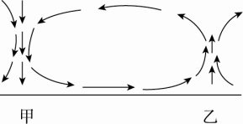
11．若该图为北半球三圈环流的一部分，且甲地纬度低于乙地，则( )
A．该环流是高纬环流
B．该环流是低纬环流
C．甲、乙之间近地面为西风带
D．甲、乙之间近地面为信风带
12．若图中甲、乙分别为北半球的大陆和大洋，则此季节( )
A．北半球陆地气温高于同纬度海洋气温 B．印度低压处于强盛时期
C．我国东北地区河流冰封雪冻 D．我国长江中游易发生洪灾
13．若该图表示全球三圈环流的一部分且处于大陆西岸，则甲地的气候类型可能是( )
A．热带草原气候 B．热带季风气候 C．温带海洋性气候 D．地中海气候
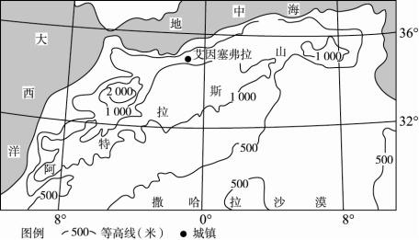
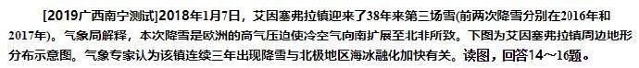14.艾因塞弗拉镇冬季形成降雨的有利条件是( )
A．地处撒哈拉沙漠的边缘
B．地处迎风坡
C．受北大西洋暖流影响
D．地势较高，气温较低
15．艾因塞弗拉镇受来自欧洲的冷空气影响较小，主要是因为( )
A．受副热带高气压控制 B．地处背风坡，有焚风效应
C．北部的地中海对冷空气有增温作用 D．周围的高山阻挡了冷空气
16．下列对艾因塞弗拉镇近三年出现降雪的成因分析中，最可信的是( )
A．极端天气增多，海冰大量融化致使北极地区海水温度降低，寒流增强
B．全球气候变暖，海冰大量融化致使北极地区海水盐度降低、海面上升，空气变冷
C．北大西洋暖流增强，海冰大量融化致使高纬地区气温升高，湿度增加，气温降低
D全球气候变暖，海冰融化吸热增多，致使中高纬地区气温降低、气压升高，冷空气增强
17.材料一 新疆的博斯腾湖是我国最大的内陆淡水湖．河水补给占入湖水总量的94.8%，蒸发占出湖水总量的60.45%，但蒸发总量有上升的趋势．湖区水位季节变化很大，但近年有减小的趋势．湖区内湖陆风（在较大水域和陆地之间形成的以24小时为周期的地方性天气）现象较显著．多年平均数据显示，博斯腾湖夏半年陆风转湖风的时间为上午11～12时，比冬半年提前两小时左右．
材料二 博斯腾湖区域图和湖区湖陆风风速月变化图．
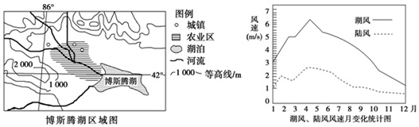
（1）结合材料，分析博斯腾湖水位季节变化减小的原因．

（2）根据材料，找出博斯腾湖湖陆风最弱的季节，并分析原因．

（3）分析夏半年陆风转湖风的时间比冬半年早的原因．

（4）试分析在湖边大规模兴建城市对湖陆风的影响，并说明理由．
18．阅读图文资料，回答下列问题。（14分）
每年秋季至初春季节，美国加利福尼亚州南部沿海低地会出现一种强劲的干热风，被称为“圣塔安娜风”（如下图），一般为东北风。“圣塔安娜风”引发的火灾对当地广阔的森林影响巨大。
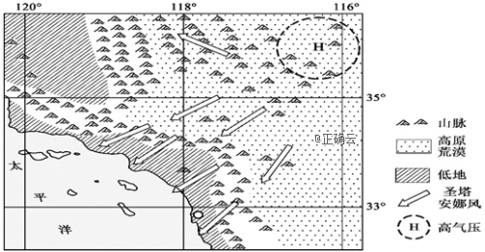
（1）据图文资料分析“圣塔安娜风”的形成原因。（4分）

（2）据图并结合大气环流相关知识，说说图示地区北部沿海低地受“圣塔安娜风”影响较小 的主要原因。（4分）

（3）简要分析“圣塔安娜风”在当地引起火灾的原因。（6分）

19． 利马是世界上闻名的无雨城市，四季如春。它不像基多那样拥有2000米以上的海拔高度，而是位于沿海地区，海拔很低。房子大都建的很接、密。城里的大量居民住宅都是土坯厉有的住房干脆就是用纸板拼成的。利马市植物茂盛，条条街道绿树成荫，街心公园遍布全市。尽管利马市区与西部沿海茫茫的沙漠地带近在咫尺，却见不到黄沙弥漫或飞沙走石的景象，城市空气十分清新，室内家具多日不擦依旧一尘不染。下面两幅图中左图为秘鲁简图，右图是利马气候资料统计图。
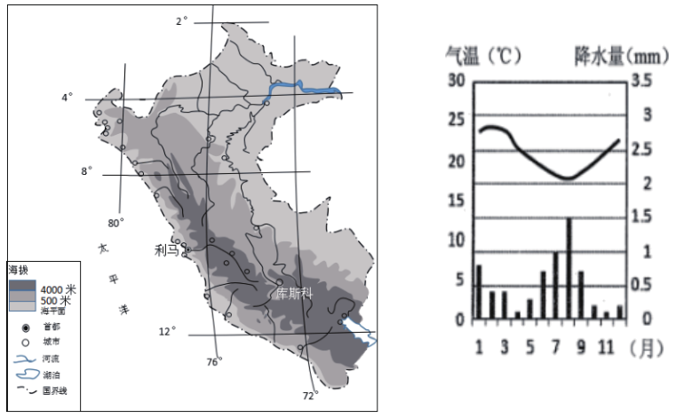
(1)解释利马气温年较差小的原因。

(2)市区与西部沿海沙漠近在咫尺，却见不到黄沙弥漫，分析城市空气清新的原因。

(3)简析利马房子大都建的较矮、密的原因。

(4)说明利马用纸板盖房子的可行性。

17（1）夏季为湖泊丰水期，由于全球气候变暖，冰川退化，入湖河水减少；气温升高，导致湖水蒸发加剧；人类经济活动过度引用入湖河水，使入湖河水减少，丰水期水位下降．冬季枯水期水位变化不大，致使博斯腾湖水位季节变化减小．
（2）冬季．冬季博斯腾湖水量最小，湖陆热力性质差异最小；冬季湖面结冰，湖陆温差小；冬季太阳高度角小，昼长短，湖区获得的热量少，湖陆温差小；靠近冬季风源地，冬季风强劲，湖陆风不显著．
（3）夏季，日出较冬季早，陆地升温时间早；太阳高度角较冬季大，获得的太阳辐射量多，陆地升温快；湖泊水量较冬季大，湖面升温慢，所以陆风转湖风时间早．
（4）影响：使湖风加强，陆风减弱．由于城市的热岛效应，白天增大了湖陆之间的温差，使湖风加强；晚上减弱了湖陆之间的温差，使陆风减弱．
18．（1）冬半年，内陆高原荒漠地区形成冷高压，加州南部沿海地区位于冷高压西南部，盛行东北风；该气流由高原吹向沿海低地过程中，下沉增温，形成干热的“圣塔安娜风”。
（2）北部盛行西风较强，对高原来的气流具有抑制作用；高原来的气流受重重山脉阻挡，很难到达沿海低地。
（3）“圣塔安娜风”为干热风，易引发火灾；该风风力强劲，易助长火势；当地森林面积大；当地居民较多，产业较密集，造成的损失大
19．(1)纬度低，正午太阳高度的年变化小，昼夜长短的年变化小;位于沿海，受海洋影响，夏季升温慢，温度较低，冬季降温慢，温度较高;受秘鲁寒流影响，夏季气温较低。
(2)位于安第斯山的背风坡，气流下沉，风力微弱;绿化程度高，裸地较少;受沿岸寒流影响，多雾，空气湿度大，不易起沙。
(3)处于板块交界处，地壳活跃，高层建筑容易倒塌;城市经济发展水平较高，人口数量多;建筑矮，容纳人口数量少;东部山区，西部荒漠，城市扩展空间有限。
(4)无雨之都，纸板不易变形倒塌;四季如春，气温年较差小;风力较小，不易倒塌; 地震多发，减少人员伤亡及财产损失。

